Завьялова Светлана Викторовна
ГПОУ ТО «Тульский экономический колледж»
Преподаватель

МЕТОДИЧЕСКИЕ РЕКОМЕНДАЦИИ ПО ВЫПОЛНЕНИЮ ЛАБОРАТОРНЫХ РАБОТ ПО МДК 02.01 «ИНФОКОММУНИКАЦИОННЫЕ СИСТЕМЫ И СЕТИ»
ПМ 02 «РАЗРАБОТКА И АДМИНИСТИРОВАНИЕ БАЗ ДАННЫХ»

ЛАБОРАТОРНАЯ РАБОТА «СЕТЕВЫЕ АДАПТЕРЫ»

Цель: научиться определять параметры сетевого адаптера, настраивать и устанавливать его.

Средства для выполнения работы:
- аппаратные: компьютер, подключенный к локальной вычислительной сети (ЛВС), сетевой адаптер, витая пара.
- программные: ОС Windows XP.

Теоретические сведения

Сетевые адаптеры (СА) или интерфейсные карты (NIC - Network Interface Card), служат для подключения компьютеров к локальной вычислительной сети (ЛВС).
Основные функции СА: организация приема/передачи данных из/в компьютер, согласование скорости приема/передачи информации (буферизация), формирование пакета данных, параллельно-последовательное преобразование (конвертирование), кодирование/декодирование данных, проверка правильности передачи, установление соединения с требуемым абонентом сети, организация собственно обмена данными.

Классификации сетевых адаптеров:

По среде передачи данных:
- проводные (витая пара, коаксиальный кабель, оптоволокно);
- беспроводные (инфракрасная связь, Bluetooth, wireless LAN).

По выполняемым функциям СА:
- реализующие функции физического и канального уровней. Такие адаптеры, выполняемые в виде интерфейсных плат, отличаются технической простотой и невысокой стоимостью. Они применяются в сетях с простой топологией, где почти отсутствует необходимость выполнения таких функций, как маршрутизация пакетов, формирование из поступающих пакетов сообщений, согласование протоколов различных сетей и др.
- реализующие функции первых четырех уровней базовой модели взаимодействия открытых систем OSI (Open System Interconnection) – физического, канального, сетевого и транспортного. Эти адаптеры, кроме функций СА первой группы, могут выполнять функции маршрутизации, ретрансляции данных, формирования пакетов из передаваемого сообщения (при передаче), сборки пакетов в сообщение (при приеме), согласования протоколов передачи данных различных сетей, сокращая таким образом затраты вычислительных ресурсов ЭВМ на организацию сетевого обмена. Технически они могут быть выполнены на базе микропроцессоров.

По топологии ЛВС адаптеры разделяются на группы, поддерживающие различные топологии ЛВС: шинную; кольцевую; звездообразную; древовидную; комбинированную.

По принадлежности к типу компьютера:
- адаптеры для клиентских компьютеров;
- адаптеры для серверов.
В адаптерах для клиентских компьютеров значительная часть работы по приему и передаче сообщений перекладывается на программу, выполняемую в ПК. Такой адаптер проще и дешевле, но он дополнительно загружает центральный процессор компьютера. Адаптеры для серверов снабжаются собственными процессорами, выполняющими всю нужную работу.

Основные характеристики СА:
- установленная микросхема контроллера (микрочип);
- разрядность – имеются 8-, 16-, 32- и 64-битные сетевые карты (определяется микрочипом);
- скорость передачи – от 10 до 1000 Мбит/с;
- тип подключаемого кабеля – коаксиальный кабель толстый и тонкий, неэкранированная витая пара, волоконно-оптический кабель;
- поддерживаемые стандарты передачи данных – Ethernet, IEEE 802.3, Token Ring, FDDI и т. д.
Микросхема контроллера имеет важнейшее значение, она определяет многие параметры адаптера, в том числе надежность и стабильность работы.
На сетевых картах может быть установлен также чип ПЗУ BootROM, обеспечивающий возможность удаленной загрузки операционной системы с сервера сети, то есть использовать сетевой компьютер без дисковой памяти.

Практическая часть

Задание 1. Изучение сетевой карты, вынутой из ПК
Сетевая карта – плата, устройство, устанавливается в материнскую плату (рис. 1). Другое название сетевой карты – сетевой адаптер. Сетевая карта служит для соединения компьютера с другими компьютерами по локальной сети или для подключения к сети Интернет. Современные материнские платы имеют встроенную сетевую карту.
Выбор производителя сетевой карты важен по следующим параметрам:
- надежность работы
- поддержка драйверами
- скорость

Когда речь идет о построении надежной и быстрой сети с богатыми возможностями мониторинга и управления, лидерами являются компании Intel и 3Com. Параметры сетевых карт определяются используемыми в них чипами. В современных картах обычно есть один большой чип, выполняющий функции контроллера шины и собственно сети. | 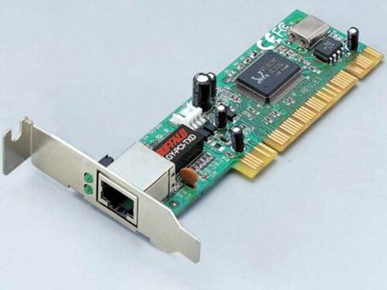  Рис. 1. Сетевая карта на чипе Realtek

Среди других микросхем карты - приемопередатчик, энергонезависимая память, возможно ПЗУ для удаленной загрузки. Производителей чипов сетевых контроллеров гораздо меньше, чем производителей сетевых карт. При этом одни практически монополизируют выпуск карт на своих чипах (3Com, Intel), а другие (Realtek, Via) занимаются исключительно выпуском микросхем и их продажей.
1. Осмотрите сетевую карту, вынутую из ПК. Определите тип шины (интерфейс), к которой она подключается. Для этого посмотрите на ту часть сетевой карты, которая имеет контакты. Если длина этой стороны менее 10 см, то карта подключается к шине PCI.
Кроме типа интерфейса у сетевых карт есть несколько других, менее важных параметров:
- поддержка Boot ROM (загрузка ПК без жесткого диска по сети)
- поддержка Wake On Lan (включение ПК по сети)
- поддержка режима Full Duplex (одновременные прием и передача информации, требуют поддержки этого режима от всего остального оборудования сегмента сети)
- количество индикаторов на задней панели

2. Определите тип физической среды (кабеля), с которой работает сетевая карта. Посмотрите на металлическую пластину, к которой крепится карта. Круглый коннектор свидетельствует о том, что эта карта для коаксиального кабеля; разъем RJ-45 – для работы с витой парой. Найдите в Интернет ответ на вопрос о коннекторе для оптического кабеля самостоятельно.

Задание 2. Изучение сетевой карты, вставленной в ПК

В Windows XP выполните команду Пуск / Панель управления / Система / Оборудование / Диспетчер устройств и раскройте список Сетевые платы (рис. 2).
В Windows 7 выполните команду Пуск / Панель управления / Оборудование и звук / Диспетчер устройств и раскройте список Сетевые адаптеры (рис. 3).
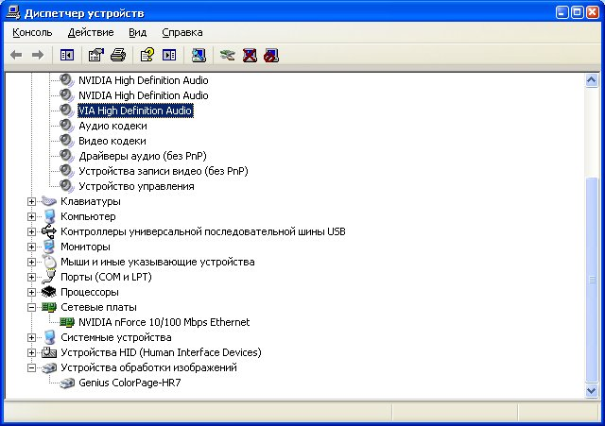  Рис. 2. В ПК установлена только одна сетевая плата | 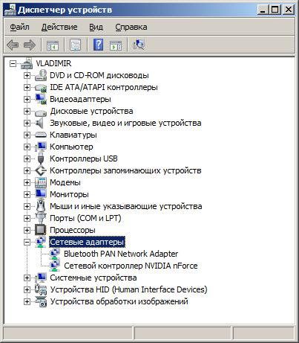  Рис. 3. В ПК установлено два сетевых адаптера

Примечание
Если у вас на сетевой плате нет желтых восклицательных знаков и красных крестиков, то ее драйвер установлен и работает корректно. Если напротив сетевого адаптера отображен восклицательный знак на фоне желтого круга, то драйвер конфликтует с другим устройством. Если напротив сетевой карты появился красный крестик, то драйвера вообще нет и его следует искать и устанавливать.

Определите физический (MAC) адрес адаптера. Для этого в Windows XP (или Windows 7) выполните команду Пуск / Все программы / Стандартные / Командная строка и введите команду ipconfig/all. Выведенный командой результат выглядит примерно так (рис. 4).

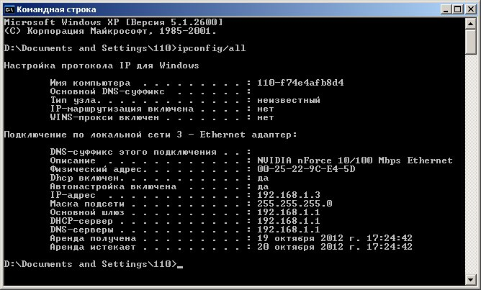
Рис. 4. Физический адрес и есть МАС-адрес сетевого адаптера

Контрольные вопросы:
  - Для чего служат сетевые адаптеры?
  - Перечислите основные функции СА.
  - На каких уровнях модели OSI работают СА?
  - По каким признакам могут различаться сетевые адаптеры?
  - Как можно определить тип шины (интерфейс) адаптера?
  - Как определить физический (MAC) адрес адаптера?

ЛАБОРАТОРНАЯ РАБОТА «СРЕДСТВА КОММУНИКАЦИИ»

В качестве средств коммуникации наиболее часто используются витая пара, коаксиальный кабель и оптоволоконные линии. При выборе типа кабеля учитывают следующие показатели:
- Стоимость монтажа и обслуживания;
- Скорость передачи информации;
- Ограничения на величину расстояния передачи информации (без дополнительных усилителей–повторителей (репитеров));
- Безопасность передачи данных.
Главная проблема заключается в одновременном обеспечении этих показателей, например, наивысшая скорость передачи данных ограничена максимально возможным расстоянием передачи данных, при котором еще обеспечивается требуемый уровень защиты данных. Легкая наращиваемость и простота расширения кабельной системы влияют на ее стоимость и безопасность передачи данных.

Сетевые устройства  Сетевые карты отвечают за передачу информации между единицами сети. Любая сетевая карта состоит из разъема для сетевого проводника и микропроцессора, что кодирует/декодирует сетевые пакеты, а так же вспомогательных программно-аппаратных комплексов и служб. Каждая карта имеет свой MAC-адрес – уникальный идентификатор устройства. | 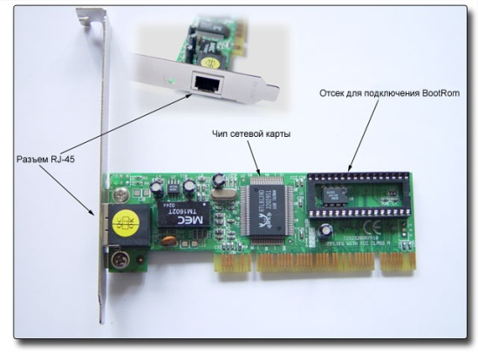  Рис.1. Сетевая карта
Коаксиальный кабель  Коаксиальный кабель имеет среднюю цену, хорошо помехозащищен и применяется для связи на большие расстояния (несколько километров).  Скорость передачи информации от 1 до 10 Мбит/с, а в некоторых случаях может достигать 50 Мбит/с. Коаксиальный кабель используется для основной и широкополосной передачи информации. | 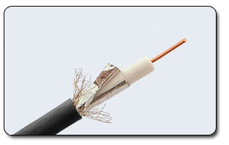  Рис. 2. Коаксиальный кабель

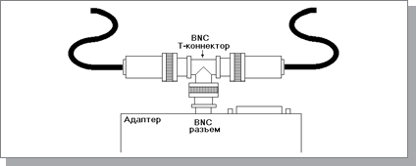  Рис. 3. Присоединение адаптера  к тонкому коаксиальному кабелю | 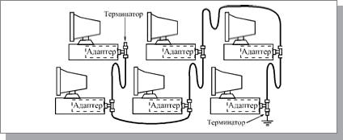  Рис. 4. Соединение компьютеров сети тонким кабелем

Минимальный набор оборудования для односегментной сети на тонком кабеле должен включать в себя следующие элементы:
- сетевые адаптеры (по числу объединяемых в сеть компьютеров);
- отрезки кабеля с BNC-разъемами на обоих концах, общая длина которых достаточна для объединения всех компьютеров;
- BNC Т-коннекторы (по числу сетевых адаптеров);
- один BNC терминатор без заземления;
- один BNC терминатор с заземлением.
Если сеть создается из нескольких сегментов с использованием репитеров и концентраторов, то надо учитывать, что некоторые концентраторы имеют встроенные 50-омные терминаторы (иногда – отключаемые), что упрощает проблемы согласования.

Витая пара (10BaseT)
Наиболее дешевым кабельным соединением является витое двухжильное проводное соединение часто называемое «витой парой» (англ. twisted pair). Она позволяет передавать информацию со скоростью до 10 Мбит/с, легко наращивается, однако является помехонезащищенной. Длина кабеля не может превышать 1000 м при скорости передачи 1 Мбит/с. Преимуществами являются низкая цена и беспроблемная установка.
Неэкранированная витая пара состоит из восьми проводов. Каждый провод изолирован отдельно; все восемь проводов собраны в четыре свитые пары. Завивка проводов предотвращает перекрестные помехи, наводимые соседними парами и внешними источниками. Все четыре пары помещены в общую оболочку.

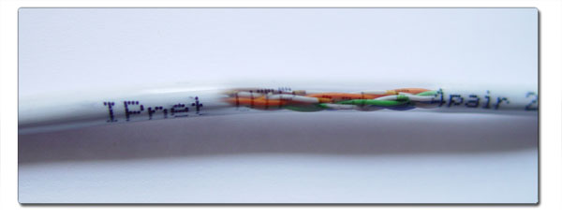 | 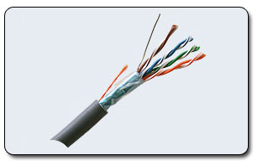
Рис. 5. Витая пара

С кабелями типа «витая пара» используются разъемы RJ45, те же, что и у стандартных телефонных кабелей, только с восемью контактами вместо четырех или шести.
Для повышения помехозащищенности информации часто используют экранированную витую пару, т.е. витую пару, помещенную в экранирующую оболочку, подобно экрану коаксиального кабеля. Это увеличивает стоимость витой пары и приближает ее цену к цене коаксиального кабеля.
В телефонных сетях витая пара используется уже не одно десятилетие, а вот к компьютерным сетям ее приспособили относительно недавно. Витая пара вытеснила коаксиальный кабель из мира ЛВС благодаря нескольким явным преимуществам. Во-первых, кабель «витая пара» состоит из восьми отдельных проводов, что делает его гибче коаксиального и, соответственно, облегчает его укладку. Во-вторых, к прокладке кабелей для ЛВС можно смело привлекать тысячи готовых квалифицированных монтажников телефонных кабелей. В новых зданиях зачастую телефонный и сетевой кабели одновременно укладывает один и тот же подрядчик.
Минимальный набор оборудования для сети на витой паре включает в себя следующие элементы:
- сетевые адаптеры (по числу объединяемых в сеть компьютеров), имеющие UTP-разъемы RJ-45;
- отрезки кабеля с разъемами RJ-45 на обоих концах (по числу объединяемых компьютеров);
- один концентратор, имеющий столько UTP-портов с разъемами RJ-45, сколько необходимо объединить компьютеров.
Оптоволоконные линии (10BaseFL)  Наиболее дорогими являются оптопроводники, называемые также стекловолоконным кабелем.  Скорость распространения информации по ним достигает 100 Мбит/с, а на экспериментальных образцах оборудования – 200 Мбит/с. Допустимое удаление более 50 км. Внешнее воздействие помех практически отсутствует. | 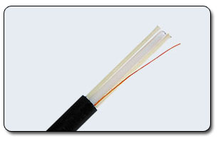  Рис. 6. Оптоволокно
На данный момент это наиболее дорогостоящее соединение для ЛВС. Применяются там, где возникают электромагнитные поля помех или требуется передача информации на очень большие расстояния без использования повторителей.
Они обладают противоподслушивающими свойствами, так как техника ответвлений в оптоволоконных кабелях очень сложна. Оптопроводники объединяются в JIBC с помощью звездообразного соединения.
Передача информации в данном случае идет по двум оптоволоконным кабелям, передающим сигналы в разные стороны (как и в 10BASE-T). Иногда используются двухпроводные оптоволоконные кабели, содержащие два кабеля в общей внешней оболочке, но чаще – два одиночных кабеля. Вопреки распространенному мнению, стоимость оптоволоконного кабеля не слишком высока (она близка к стоимости тонкого коаксиального кабеля). Правда, в целом аппаратура в данном случае оказывается заметно дороже, так как требует использования дорогих оптоволоконных трансиверов.

Спецификация IEEE 802.3d FOIRL
Спецификация IEEE 802.3d Fiber Optic Inter Repeater Link (FOIRL) была предложена в 1987 году. Она была предназначена для обеспечения информационного взаимодействия репитеров, которые находятся на значительном (до 1000 м) расстоянии друг от друга. Для подключения к волоконно-оптической линии использовались соединители типа SMA и ST.
В дальнейшем, однако данная технология не получила развития, поскольку появились новые сетевые технологии семейства 10Base-F, которые также использовали волоконно-оптический кабель для передачи данных и обеспечивали лучшие информационные и эксплуатационные характеристики.

Использование волоконно-оптического кабеля для передачи данных
Основными преимуществами передачи данных по волоконно-оптическим линиям связи являются:
- Высокая скорость передачи данных - предел для промышленного ВОЛС 3ГГц, в то время, как для медного кабеля это значение составляет не более 500 МГц.
- Нечувствительность к электромагнитным помехам
- Отсутствие электромагнитного излучения при передаче данных
- Обеспечение гальванической развязки между передатчиком и приемником данных
Волоконно-оптический кабель состоит из следующих компонентов: оптическое волокно, оптический экран, защитный экран.
Собственно среда передачи - оптическое волокно представляет собой стеклянную или пластмассовую жилу, толщина которой в зависимости от назначения кабеля может изменяться в пределах от единиц до сотен микрон. Диаметр центрального волокна однозначно определяет эксплуатационные характеристики используемого волоконно-оптического кабеля. Кабели с диаметром волокна 10 микрон называются одномодовыми по названию режима излучения передающего элемента - лазера. Кабели с диаметром волокна 60 и более микрон называются многомодовыми. Одномодовые волоконно-оптические кабели (Single Mode Fiber - SMF) более сложны в изготовлении и эксплуатации, однако, они способны обеспечивать большую дальность распространения информационного сигнала. Более дешевые в изготовлении и удобные в эксплуатации многомодовые (Multi Mode Fiber – MMF) кабели обеспечивают меньшую дальность распространения информационного сигнала.
Для обозначения типа волоконно-оптического кабеля используют выражение вида:
<Диаметр волокна>/<Диаметр экрана>, в микро метрах например: 62.5/125
Наибольшее распространение для передачи данных в локальных сетях в настоящее время получил многомодовый волоконно-оптический кабель, однако, для обеспечения передачи данных со скоростью свыше 1ГГц на большие расстояния может быть использован только одномодовый волоконно-оптический кабель.

Спецификации 10 Base F
Совокупность стандартов 10 Base F (IEEE 802.3j) определяет протоколы физического уровня для передачи данных по волоконно-оптическому кабелю в сетях IEEE 802.3.

Спецификация 10 Base FB
Спецификация 10 Base FB (Fiber Back Bone) определяет специальный протокол физического уровня, который предназначен для обеспечения повышения эффективности информационного взаимодействия репитеров в сетях IEEE 802.3.
Для обеспечения синхронизма тактовых генераторов в отсутствие передаваемых и принимаемых кадров передатчик и приемник обмениваются синхронизирующими последовательностями 2.5 МГц.
Протокол 10 Base FB не является универсальным и не обеспечивает, в частности, информационное взаимодействие между репитером и рабочей станцией.

Спецификация 10 Base FP
Спецификация 10 Base FP (Fiber Passive) определяет интерфейс физического уровня для обеспечения взаимодействия компонентов локальной сети с использованием принципа пассивного оптического разветвителя. При использовании технологии 10 Base FP возможно построение пассивной объединяющей структуры, которая может обеспечить взаимодействие 33 рабочих станций находящихся на удалении до 500 м.

Спецификация 10 Base FL
Cпецификация 10 Base FL (Fiber Link) определяет протокол передачи данных по двум волоконно-оптическим кабелям со скоростью 10 Мбит/сек на расстояние до 2000м. Протокол физического уровня 10 Base FL обеспечивает информационное взаимодействие в различных вариантах:
- Рабочая станция – рабочая станция
- Рабочая станция - репитер
- Репитер – репитер
Скорость передачи данных | 10 Мбит
Тип кабеля | 62.5/125
Макс. Длина сегмента | 2000 м
Тип соединителей | ST

В 10BASE-FL применяется мультимодовый кабель и свет с длиной волны 850 нанометров, однако имеется аппаратура и для использования одномодового кабеля (с предельной длиной до 5 км). Оптоволоконный трансивер называется FOMAU (Fiber Optic MAU).Он выполняет все функции обычного трансивера (MAU), но, кроме того, преобразует электрический сигнал в оптический при передаче и обратно при приеме. FOMAU также формирует и контролирует сигнал целостности линии связи, передаваемый в паузах между пакетами. Целостность линии связи, как и в случае 10BASE-T, индицируется светодиодами "Link" и определяется по наличию между передаваемыми пакетами сигнала "Idle" частотой 1 МГц. Для присоединения трансивера к адаптеру применяется стандартный AUI-кабель, такой же, как и в случае 10BASE5,но длина его не должна превышать 25 метров. Имеются также сетевые адаптеры со встроенными трансиверами FOMAU, которые имеют только внешние оптоволоконные разъемы и не нуждаются в трансиверных кабелях.
Длина оптоволоконных кабелей, соединяющих трансивер и концентратор, может достигать 2 километров без применения каких бы то ни было ретрансляторов. Таким образом, возможно объединение в локальную сеть компьютеров, находящихся в разных зданиях, разнесенных территориально.

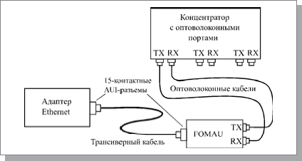  Рис. 7. Соединение адаптера и концентратора в 10BASE-FL | 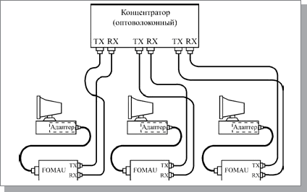  Рис. 8. Объединение компьютеров в сеть по стандарту 10BASE-FL

Как и в случае 10BASE-T, несколько концентраторов могут объединяться между собой для получения древовидной топологии. Вообще, наиболее часто сегмент 10BASE-FL как раз и используется для соединения двух концентраторов. А к концентраторам подключаются компьютеры по стандарту 10BASE-T. Таким образом, удается совместить достоинства обоих сегментов – низкую стоимость 10BASE-T и большие расстояния 10BASE-FL.
Минимальный набор оборудования для соединения оптоволоконным кабелем двух компьютеров включает в себя следующие элементы:
- два сетевых адаптера с трансиверными разъемами;
- два оптоволоконных трансивера (FOMAU);
- два трансиверных кабеля;
- два оптоволоконных кабеля с ST-разъемами (или с SC или с MIC разъемами) на концах.
Существует множество оптических коннекторов. Основные их типы предствлены в Таб.1.1.

Таблица 1.1
Типы оптических коннекторов
Обозначение | Внешний вид | Описание | Потери (Дб) при 1300 нм для многомода/ одномода
ST - Straight Tip connector | 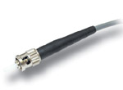 | Первоначальный тип, на данный момент устаревший. Фиксация посредством поворота вокруг оси на 1/4 оборота. Вращение основы исключается за счет продольного паза в разъеме розетки. Требует много свободного места при монтаже/демонтаже. Оптический наконечник - керамика, диаметром 2.5 мм со скругленным торцом. | 0.25/0.3
FC - Fiber-Optic Connector | 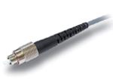 | Развитие ST-типа. Резьбовая фиксация оправы обеспечивает великолепные прочностные характеристики. | 0.2/0.6
SC - Square/ Subscriber Connector | 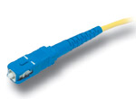 | Установка/демонтаж осуществляется только возвратно-поступательным движением, никаких вращающихся частей (преимущество). Оптический наконечник - 2.5 мм в диаметре, почти полностью скрыт корпусом. Корпус имеет защелки для фиксации в гнезде. Могут иметь приспособления для крепления парного наконечника либо выпускаться в дуплексном варианте. Цвет корпуса для одномода - голубой, для многомода - серый. | 0.2/0.25
LC - Little or  Local Connector | 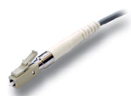 | Малогабаритный вариант SC-коннектора. Корпус снабжен защелкой, подобной защелке на RJ-45 разъеме. Наконечник керамический, диаметр 1.25 мм. | 0.1/0.1
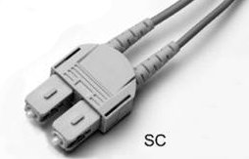
Вариант исполнения коннектора SC в формате Double (двойной) для многомодового волокна.
Показатели трех наиболее типичных средств коммуникаций для передачи данных приведены в таблице № 1а и 1б.
Таблица 1а

Основные показатели средств коммуникации
Показатели | Средства коммуникаций для передачи данных
 | Двухжильная витая пара | Коаксиальный кабель | Оптоволоконный кабель
Цена | Невысокая | Относительно высокая | Высокая
Наращивание | Очень простое | Проблематично | Простое
Защита от прослушивания | Незначительная | Хорошая | Высокая
Проблемы с заземлением | Нет | Возможны | Нет
Восприимчивость к помехам | Существует | Существует | Отсутствует

Таблица 2б

Сравнительные характеристики сетевых проводников
Тип Кабеля (10 Мбит/с = около  1 Мб в сек) | Скорость передачи данных (мегабит в секунду) | Макс официальная длина сегмента, м | Макс неофициальная длина сегмента, м | Возможность восстановления при повреждении / Наращивание длины | Подвержен-ность помехам | Стоимость

Витая пара
Неэкранированная Витая пара | 100/10/1000 Мбит/с | 100/100/100 м | 150/300/100 м | Хорошая | Средняя | Низкая
Экранированная витая пара | 100/10/1000 Мбит/с | 100/100/100 м | 150/300/100 м | Хорошая | Низкая | Средняя
Кабель полевой П-296 | 100/10 Мбит/с | ------ | 300(500)/800 м | Хорошая | Низкая | Высокая
Четырехжильный телефонный кабель | 30/10 Мбит/с | ------ | Не более 30 м | Хорошая | Высокая | Очень низкая

Коаксиальный кабель
Тонкий коаксиальный кабель | 10 Мбит/с | 185 м | 250(300) м | Плохая Требуется пайка | Высокая | Низкая
Толстый Коаксиальный кабель | 10 Мбит/с | 500 м | 600(700) | Плохая Требуется пайка | Высокая | Средняя

Оптоволокно
Одномодовое  оптоволокно | 100-1000 Мбит | До 100 км | ---- | Требуется спец  оборудование | Отсутствует | 1-3$ за метр
Многомодовое  оптоволокно | 1-2 Гбит | До 550 м | ---- | Требуется спец  оборудование | Отсутствует | 1-3$ за метр

Существует ряд принципов построения ЛВС на основе выше рассмотренных компонентов. Такие принципы еще называют топологиями.

2. Топологии вычислительных сетей

Топология «звезда»  Концепция топологии сети в виде звезды пришла из области больших ЭВМ, в которой головная машина получает и обрабатывает все данные с периферийных устройств как активный узел обработки данных. Этот принцип применяется в системах передачи данных, например, в электронной почте сети RelCom. Вся информация между двумя периферийными рабочими местами проходит через центральный узел вычислительной сети. | 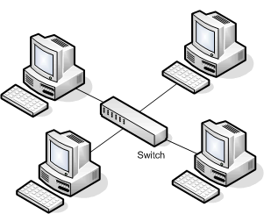  Рис. 2.1 Структура топологии ЛВС в виде «звезды»
Кольцевая топология  При кольцевой топологии сети рабочие станции связаны одна с другой по кругу, т.е. рабочая станция 1 с рабочей станцией 2, рабочая станция 3 с рабочей станцией 4 и т.д. Последняя рабочая станция связана с первой. Коммуникационная связь замыкается в кольцо.  Прокладка кабелей от одной рабочей станции до другой может быть довольно сложной и дорогостоящей, особенно если географическое расположение рабочих станций далеко от формы кольца (например, в линию). | 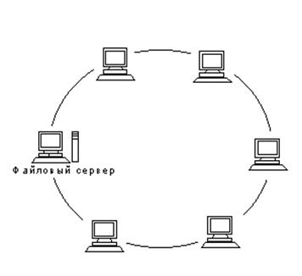  Рис. 2.2 Структура кольцевой топологии ЛВС
Основные характеристики трех наиболее типичных типологий вычислительных сетей приведены в таблице № 2.

Таблица 2.1
Основные характеристики топологий вычислительных сетей
Характеристики | Топологии вычислительных сетей
 | Звезда | Кольцо | Шина
Стоимость расширения | Незначительная | Средняя | Средняя
Присоединение абонентов | Пассивное | Активное | Пассивное
Защита от отказов | Незначительная | Незначительная | Высокая
Размеры системы | Любые | Любые | Ограниченный
Защищенность от прослушивания | Хорошая | Хорошая | Незначительная
Стоимость подключения | Незначительная | Незначительная | Высокая
Поведение системы при высоких нагрузках | Хорошее | Удовлетворительное | Плохое
Возможность работы в реальном режиме времени | Очень хорошая | Хорошая | Плохая
Разводка кабеля | Хорошая | Удовлетворительная | Хорошая
Обслуживание | Очень хорошее | Среднее | Среднее

3. Разделка сетевых кабелей

3.1. Обжимаем витую пару  Многие считают, что это самый сложный этап прокладки сети, поскольку проводков так много, в них так легко запутаться, нужно покупать специальный обжимной инструмент и т.д. На самом деле все довольно просто. Для обжима витой пары вам потребуются специальные клещи и пара коннекторов RJ-45. | 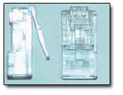  Коннекторы RJ-45

Последовательность действий при обжиме:
1. Аккуратно обрежьте конец кабеля, при этом лучше всего пользоваться резаком, встроенным в обжимной инструмент

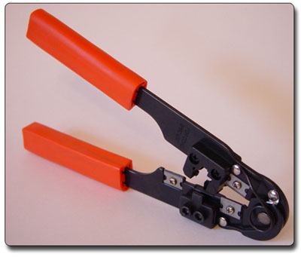  Обжимной инструмент RJ-45 | 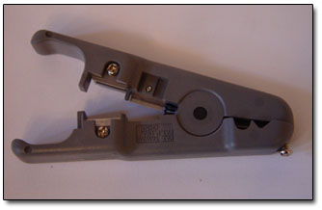  Нож для зачистки изоляции витой пары

2. Снимите с кабеля изоляцию. Можно использовать специальный нож для зачистки изоляции витой пары, его лезвие выступает ровно на толщину изоляции, так вы не повредите проводники. Впрочем, если нет специального ножа, можно воспользоваться обычным или взять ножницы, или использовать ножи обжимного инструмента.
3. Разведите и расплетите проводки, выровняйте их в один ряд, при этом соблюдая цветовую последовательность
4. Обкусите проводки так, чтобы их осталось чуть больше сантиметра
5. Вставляйте проводники в разъем RJ-45
6. Проверьте, правильно ли вы расположили проводки
7. Убедитесь все ли провода полностью вошли в разъем и уперлись в его переднюю стенку
8. Поместите коннектор с установленной парой в клещи, затем плавно, но сильно произведите обжим.
3.2 Цветовая последовательность проводников
Существует два распространенных стандарта по разводке цветов по парам: T568A компании Siemon и T568B компании AT&T. Оба этих стандарта абсолютно равнозначны.
3.2.1 Сетевая карта <-> Коммутатор по стандарту: T568A  При такой раскладке информацию несут проводники: Бело-зелёный, Зелёный, Бело-оранжевый, Оранжевый. | 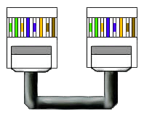
3.2.2 Сетевая карта<->Коммутатор по стандарту: T568B  При такой раскладке информацию несут проводники: Бело-оранжевый, Оранжевый, Бело-зелёный, Зеленый. | 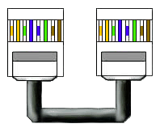
3.2.3 Сетевая карта <-> Сетевая карта (Кроссовер кабель)  Обжатая таким образом, витая пара может вам понадобиться в 2 случаях:  - Для соединения 2 компьютеров без коммутатора.  - Для соединения 2 или более Hub/Switch | 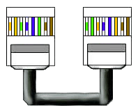
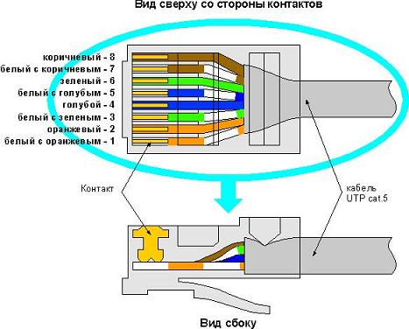

Практическое задание

- Изучить по литературным источникам оборудование ЛВС.
- Провести разделку кабеля витая пара.
- Проверить работоспособность кабеля витая пара подключением ПЭВМ к сети.

лабораторная работа «Аппаратное и программное обеспечение компьютерных сетей»

Цель работы. Изучение состава аппаратного обеспечения компьютерных сетей. Изучение программного обеспечения компьютерных сетей. Приобретение умения предоставлять общий доступ к принтеру локальной сети

План
- Изучить назначение и основные функции аппаратного обеспечения компьютерных сетей
- Изучить программное обеспечение компьютерных сетей
- Выполнить настройку общего доступа к принтеру локальной сети
- Ответить на контрольные вопросы

Краткие сведения
При физическом соединении двух или более компьютеров образуется компьютерная сеть. Компьютерная сеть представляет собой комплекс технических, коммуникационных и программных средств, обеспечивающих эффективное распределение вычислительных ресурсов.
Уже сейчас есть сферы человеческой деятельности, которые принципиально не могут существовать без сетей (например, работа банков, крупных библиотек и т. д.) Сети используются при управлении крупными автоматизированными производствами, газопроводами, электростанциями и т.п.
В общем случае, для создания компьютерных сетей необходимо специальное аппаратное обеспечение - сетевое оборудование и специальное программное обеспечение - сетевые программные средства. Назначение всех видов компьютерных сетей определяется двумя функциями:
- обеспечение совместного использования аппаратных и программных ресурсов сети;
- обеспечение совместного доступа к ресурсам данных.
Например, все участники локальной сети могут совместно использовать одно общее устройство печати - сетевой принтер или, например, ресурсы жестких дисков одного выделенного компьютера - файлового сервера. Аналогично можно совместно использовать и программное обеспечение. Если в сети имеется специальный компьютер, выделенный для совместного использования участниками сети, он называется файловым сервером. Основными компонентами сети являются рабочие станции, серверы, передающие среды (кабели) и сетевое оборудование.
Рабочими станциями называются компьютеры сети, на которых пользователями сети реализуются прикладные задачи.
Серверы сети - это аппаратно-программные системы, выполняющие функции управления распределением сетевых ресурсов общего доступа. Сервером может быть это любой подключенный к сети компьютер, на котором находятся ресурсы, используемые другими устройствами локальной сети. В качестве аппаратной части сервера используется достаточно мощные компьютеры.
Аппаратура локальной сети обычно состоит из кабеля, разъемов, Т-коннекторов (рис. 1), терминаторов и сетевых адаптеров. Кабель, очевидно, используется для передачи данных между рабочими станциями. Для подключения кабеля используются разъемы. Эти разъемы через Т-коннекторы подключаются к сетевым адаптерам - специальным платам, вставленным в слоты расширения материнской платы рабочей станции. Терминаторы подключаются к открытым концам сети.
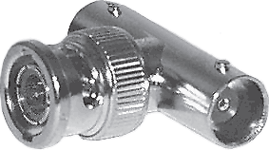  Рис. 1. Т-коннектор | 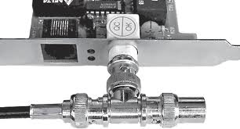  Рис. 2. T-коннектор, присоединенный к сетевой карте
Для Ethernet (Ethernet — пакетная технология передачи данных преимущественно локальных компьютерных сетей) могут быть использованы кабели разных типов: тонкий коаксиальный кабель, толстый коаксиальный кабель и неэкранированная витая пара. Для каждого типа кабеля используются свои разъемы и свой способ подключения к сетевому адаптеру.

Сети можно создавать с любым из типов кабеля.
1. Витая пара (TP - Twisted Pair)– это кабель, выполненный в виде скрученной пары проводов (рис. 3). Он может быть экранированным и неэкранированным. Экранированный кабель более устойчив к электромагнитным помехам. Витая пара наилучшим образом подходит для малых учреждений. Недостатками данного кабеля является высокий коэффициент затухания сигнала и высокая чувствительность к электромагнитным помехам, поэтому максимальное расстояние между активными устройствами в ЛВС при использовании витой пары должно быть не более 100 метров.  2. Коаксиальный кабель (рис. 4) состоит из одного цельного или витого центрального проводника, который окружен слоем диэлектрика. Проводящий слой алюминиевой фольги, металлической оплетки или их комбинации окружает диэлектрик и служит одновременно как экран против наводок. Общий изолирующий слой образует внешнюю оболочку кабеля.  Коаксиальный кабель может использоваться в двух различных системах передачи данных: без модуляции сигнала и с модуляцией. В первом случае цифровой сигнал используется в таком виде, в каком он поступает из ПК и сразу же передается по кабелю на приемную станцию. |  | 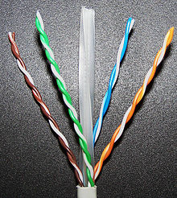  Рис. 3 Кабель на основе витой пары
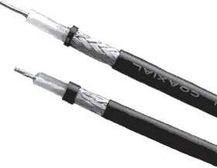
Рис. 4. Устройство коаксиального кабеля
1 - внутренний проводник (медная проволока),
2 - изоляция (сплошной полиэтилен),
3 - внешний проводник (оплётка из меди),
4 - оболочка (светостабилизированный полиэтилен).
Он имеет один канал передачи со скоростью до 10 Мбит/сек и максимальный радиус действия 4000 м. Во втором случае цифровой сигнал превращают в аналоговый и направляют его на приемную станцию, где он снова превращается в цифровой. Операция превращения сигнала выполняется модемом; каждая станция должна иметь свой модем. Этот способ передачи является многоканальным (обеспечивает передачу по десяткам каналов, используя для этого всего лишь один кабель). Таким способом можно передавать звуки, видео сигналы и другие данные. Длина кабеля может достигать до 50 км.

3. Оптоволоконный кабель (рис. 5) является более новой технологией, используемой в сетях. Носителем информации является световой луч, который модулируется сетью и принимает форму сигнала.
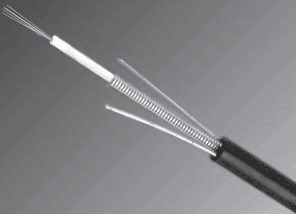  Рис. 5. Оптоволоконный кабель | Такая система устойчива к внешним электрическим помехам и таким образом возможна очень быстрая, секретная и безошибочная передача данных со скоростью до 2 Гбит/с. Количество каналов в таких кабелях огромно. Передача данных выполняется только в симплексном режиме, поэтому для организации обмена данными устройства необходимо соединять двумя оптическими волокнами (на практике оптоволоконный кабель всегда имеет четное, парное кол-во волокон). К недостаткам оптоволоконного кабеля можно отнести большую стоимость, а также сложность подсоединения.

4. Радиоволны в микроволновом диапазоне используются в качестве передающей среды в беспроводных локальных сетях, либо между мостами или шлюзами для связи между локальными сетями. В первом случае максимальное расстояние между станциями составляет 200 - 300 м, во втором - это расстояние прямой видимости. Скорость передачи данных - до 2 Мбит/с.

Выделяют следующие виды сетевого оборудования.
1. Сетевые карты – это контроллеры, подключаемые в слоты расширения материнской платы компьютера, предназначенные для передачи сигналов в сеть и приема сигналов из сети (рис. 6).
2. Терминаторы - это резисторы номиналом 50 Ом, которые производят затухание сигнала на концах сегмента сети.
3. Концентраторы (Hub) – это центральные устройства кабельной системы или сети физической топологии "звезда", которые при получении пакета на один из своих портов пересылает его на все остальные (рис. 7). В результате получается сеть с логической структурой общей шины. Различают концентраторы активные и пассивные. Активные концентраторы усиливают полученные сигналы и передают их. Пассивные концентраторы пропускают через себя сигнал, не усиливая и не восстанавливая его.
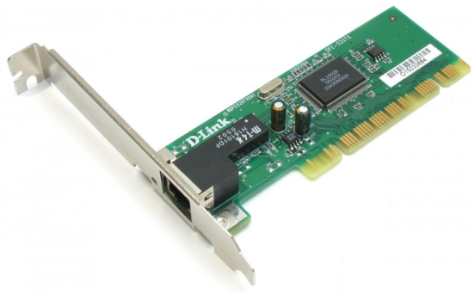  Рис. 6. Сетевая карта в виде платы расширения, устанавливаемой в PCI-слот | 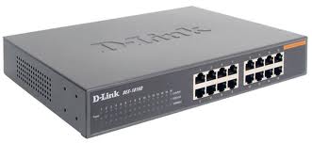  Рис. 7. Концентратор с фиксированным количеством портов

4. Повторители (Repeater)- устройства сети, усиливает и заново формирует форму входящего аналогового сигнала сети на расстояние другого сегмента (рис. 8). Повторитель действует на электрическом уровне для соединения двух сегментов. Повторители ничего распознают сетевые адреса и поэтому не могут использоваться для уменьшения трафика.
Повторители (repeater) представляют собой сетевые устройства, функционирующие на первом (физическом) уровне эталонной модели OSI. Для того чтобы понять работу повторителя, необходимо знать, что по мере того, как данные покидают устройство отправителя и выходят в сеть, они преобразуются в электрические или световые импульсы, которые после этого передаются по сетевой передающей среде. Такие импульсы называются сигналами (signals). Когда сигналы покидают передающую станцию, они являются четкими и легко распознаваемыми. Однако чем больше длина кабеля, тем более слабым и менее различимым становится сигнал по мере прохождения по сетевой передающей среде.
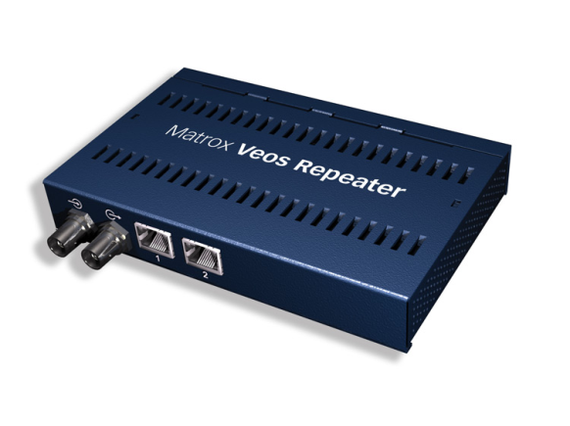  Рис. 8. Повторители (Repeater) | Целью использования повторителя является регенерация и ресинхронизация сетевых сигналов на битовом уровне, что позволяет передавать их по среде на большее расстояние. Термин повторитель (repeater) первоначально означал отдельный порт «на входе» некоторого устройства и отдельный порт на его «выходе».

В настоящее время используются также повторители с несколькими портами. В эталонной модели OSI повторители классифицируются как устройства первого уровня, поскольку они функционируют только на битовом уровне и не просматривают другую содержащуюся в пакете информацию.

5. Коммутаторы (Switch) - управляемые программным обеспечением центральные устройства кабельной системы, сокращающие сетевой трафик за счет того, что пришедший пакет анализируется для выяснения адреса его получателя и соответственно передается только ему (рис.9).
Использование коммутаторов является более дорогим, но и более производительным решением. Коммутатор обычно значительно более сложное устройство и может обслуживать одновременно несколько запросов. Если по какой-то причине нужный порт в данный момент времени занят, то пакет помещается в буферную память коммутатора, где и дожидается своей очереди. Построенные с помощью коммутаторов сети могут охватывать несколько сотен машин и иметь протяженность в несколько километров.
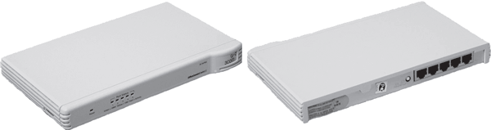
Рис. 9. Коммутатор

6. Маршрутизаторы (Router) - стандартные устройства сети, работающие на сетевом уровне и позволяющее переадресовывать и маршрутизировать пакеты из одной сети в другую, а также фильтровать широковещательные сообщения (рис. 10).

7. Мосты (Bridge) - устройства сети, которое соединяют два отдельных сегмента, ограниченных своей физической длиной, и передают трафик между ними (рис.11). Мосты также усиливают и конвертируют сигналы для кабеля другого типа. Это позволяет расширить максимальный размер сети, одновременно не нарушая ограничений на максимальную длину кабеля, количество подключенных устройств или количество повторителей на сетевой сегмент.
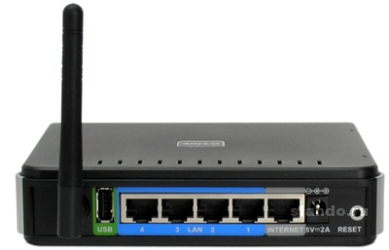  Рис. 10. Беспроводной маршрутизатор | 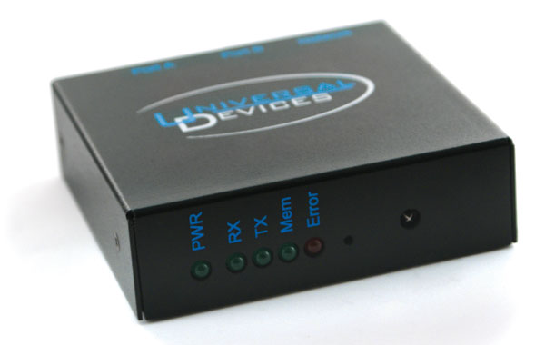  Рис. 11. Мосты (Bridge)-

8. Шлюзы (Gateway) - программно-аппаратные комплексы, соединяющие разнородные сети или сетевые устройства. Шлюзы позволяет решать проблемы различия протоколов или систем адресации. Они действует на сеансовом, представительском и прикладном уровнях модели OSI.

9. Мультиплексоры – это устройства центрального офиса, которое поддерживают несколько сотен цифровых абонентских линий. Мультиплексоры посылают и получают абонентские данные по телефонным линиям, концентрируя весь трафик в одном высокоскоростном канале для передачи в Internet или в сеть компании.

10. Межсетевые экраны (firewall, брандмауэры) - это сетевые устройства, реализующие контроль за поступающей в локальную сеть и выходящей из нее информацией и обеспечивающие защиту локальной сети посредством фильтрации информации. Большинство межсетевых экранов построено на классических моделях разграничения доступа, согласно которым субъекту (пользователю, программе, процессу или сетевому пакету) разрешается или запрещается доступ к какому-либо объекту (файлу или узлу сети) при предъявлении некоторого уникального, присущего только этому субъекту, элемента. В большинстве случаев этим элементом является пароль. В других случаях таким уникальным элементом является микропроцессорные карточки, биометрические характеристики пользователя и т. п. Для сетевого пакета таким элементом являются адреса или флаги, находящиеся в заголовке пакета, а также некоторые другие параметры. Таким образом, межсетевой экран - это программный и/или аппаратный барьер между двумя сетями, позволяющий устанавливать только авторизованные межсетевые соединения. Обычно межсетевые экраны защищают соединяемую с Internet корпоративную сеть от проникновения извне и исключает возможность доступа к конфиденциальной информации.

Беспроводные локальные сети считаются перспективным направлением развития ЛС. Их преимущество - простота и мобильность. Также исчезают проблемы, связанные с прокладкой и монтажом кабельных соединений - достаточно установить интерфейсные платы на рабочие станции, и сеть готова к работе.
Сердцем любой беспроводной сети является точка доступа (рис. 12), через которую конечные устройства по радио связываются с корпоративной сетью. Она определяет не только радиус действия и скорость передачи данных, но и решает элементарные задачи управления и обеспечения безопасности.
Хорошие точки доступа оснащаются двумя антеннами, причем в каждый момент времени работает антенна с лучшим качеством приема. Переключение антенн уже на удалении в несколько метров дает повышение качества и, соответственно, скорости передачи по сравнению с «однорукими» точками доступа. Обычно используемые ненаправленные антенны жестко крепятся к корпусу.
Радиохарактеристики точки доступа во многом определяются тем, какие антенны используются. Так, одну и ту же точку доступа с разными антеннами можно использовать для решения разных задач. Если, к примеру, точка доступа применяется в качестве радиомоста между зданиями, удаленными на 2 км или более (до 25 км), то предпочтительнее установить направленную антенну. | 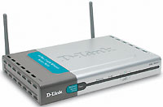  Рис. 12. Точка доступа

Программное обеспечение локальных сетей
После подключения компьютеров к сети необходимо установить на них специальное сетевое программное обеспечение. Существует два подхода к организации сетевого программного обеспечения:
- сети с централизованным управлением;
- одно-ранговые сети. Сети с централизованным управлением.
В сети с централизованным управлением выделяются одна или несколько машин, управляющих обменом данными по сети. Диски выделенных машин, которые называются файл-серверами, доступны всем остальным компьютерам сети. На файл-серверах должна работать специальная сетевая операционная система. Обычно это мультизадачная ОS, использующая защищенный режим работы процессора.
Остальные компьютеры называются рабочими станциями. Рабочие станции имеют доступ к дискам файл-сервера и совместно используемым принтерам, но и только. С одной рабочей станции нельзя работать с дисками других рабочих станций. С одной стороны, это хорошо, так как пользователи изолированы друг от друга и не могут случайно повредить чужие данные. С другой стороны, для обмена данными пользователи вынуждены использовать диски файл-сервера, создавая для него дополнительную нагрузку.
Есть, однако, специальные программы, работающие в сети с централизованным управлением и позволяющие передавать данные непосредственно от одной рабочей станции к другой минуя файл-сервер. Пример такой программы - программа NetLink. После ее запуска на двух рабочих станциях можно передавать файлы с диска одной станции на диск другой, аналогично тому, как копируются файлы из одного каталога в другой при помощи программы Norton Commander.
На рабочих станциях должно быть установлено специальное программное обеспечение, часто называемое сетевой оболочкой. Это обеспечение работает в среде той ОS, которая используется на данной рабочей станции, - DOS, OS/2 и т.д.
Файл-серверы могут быть выделенными или невыделенными. В первом случае файл-сервер не может использоваться как рабочая станция и выполняет только задачи управления сетью. Во втором случае параллельно с задачей управления сетью файл-сервер выполняет обычные пользовательские программы в среде MS-DOS. Однако при этом снижается производительность файл-сервера и надежность работы всей сети в целом, так как ошибка в пользовательской программе, запущенной на файл-сервере, может привести к остановке работы всей сети. Поэтому не рекомендуется использовать невыделенные файл-серверы, особенно в ответственных случаях.
Существуют различные сетевые ОS, ориентированные на сети с централизованным управлением. Самые известные из них - Novell NetWare, Microsoft Lan Manager (на базе OS/2), а также выполненная на базе UNIX System V сетевая ОS VINES.
Контрольные вопросы
Основная часть
- Что такое компьютерная сеть?
- Что необходимо для создания компьютерных сетей?
- Какова основная задача, решаемая при создании компьютерных сетей?
- Что такое протоколы? Для чего они предназначены?
- По какому принципу компьютерные сети делятся на локальные и глобальные?
- Что такое интерфейсы?
- Что такое серверы сети?
- Какие сети называются одноранговыми?
- Что такое рабочие станции?
- Какие кабели можно использовать в качестве передающей среды в проводных сетях?
- Что используются в качестве передающей среды в беспроводных локальных сетях?
- Что представляет технология Ethernet?
- Что такое сетевой адаптер?
- Какие вы знаете топологии сетей?
- Каковы преимущества беспроводных локальных сетей?
- Каково назначение точки доступа?
- Чем отличаются сети с выделенным сервером от одноранговых сетей?
- Что такое технология клиент-сервер?

лабораторная работа «ИСПОЛЬЗОВАНИЕ СЕТЕВЫХ УТИЛИТ ОПЕРАЦИОННОЙ СИСТЕМЫ»

Цель работы: изучение и практическая работа с программными средствами для тестирования параметров соединения в компьютерных сетях и проверки настройки протокола TCP/IP.

Теоретическая часть

Утилита IPCONFIG
Позволяет просмотреть текущую конфигурацию адресов TCP/IP для всех установленных на данном компьютере сетевых адаптеров и коммутируемых соединений, с ее помощью можно определить IP-адрес данного компьютера. Запущенная без параметров, команда IPCONGIG выдает в качестве результата текущую конфигурацию адресов TCP/IP для всех установленных на данном компьютере сетевых адаптеров и коммутируемых соединений. | 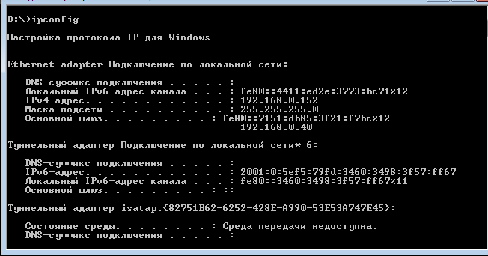
Команду IPCONFIG следует первой использовать для диагностирования возможных проблем с соединением TCP/IP. С ее помощью можно определить, был ли вообще назначен IP-адрес сетевому адаптеру, а также узнать адрес шлюза.

Утилита NETSTAT
Команда позволяет получить подробную информацию о соединениях, активных в настоящее время. Дополнительные ключи позволяют также получить информацию о сетевых портах, об IР-адресах компьютеров, участвующих в подключении, а также о других сетевых параметрах. | 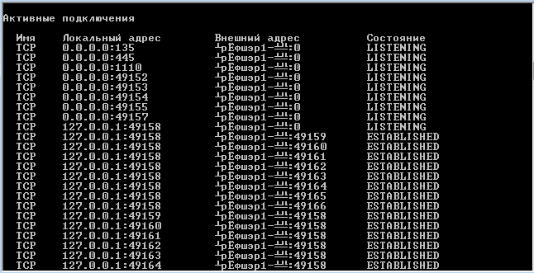

Параметры:
-a – Вывод всех активных подключений TCP и прослушиваемых компьютером портов TCP и UDP.
-e – Вывод статистики Ethernet, например количества отправленных и принятых байтов и пакетов. Этот параметр может комбинироваться с ключом -s.
-n – Вывод активных подключений TCP с отображением адресов и номеров портов в числовом формате без попыток определения имен.
-o – вывод активных подключений TCP и включение кода процесса (PID) для каждого подключения. Код процесса позволяет найти приложение на вкладке Процессы диспетчера задач Windows. Этот параметр может комбинироваться с ключами -a, -n и -p.
-p протокол – Вывод подключений для протокола, указанного параметром протокол. В этом случае параметр протокол может принимать значения tcp, udp, tcpv6 или udpv6. Если данный параметр используется с ключом -s для вывода статистики по протоколу, параметр протокол может иметь значение tcp, udp, icmp, ip, tcpv6, udpv6, icmpv6 или ipv6. -s
Вывод статистики по протоколу. По умолчанию выводится статистика для протоколов TCP, UDP, ICMP и IP. Если установлен протокол IPv6 для Windows XP, отображается статистика для протоколов TCP через IPv6, UDP через IPv6, ICMPv6 и IPv6. Параметр -p может использоваться для указания набора протоколов.
-r – Вывод содержимого таблицы маршрутизации IP.

Обновление выбранных данных с интервалом, определенным параметром интервал (в секундах). Нажатие клавиш CTRL+C останавливает обновление. Если этот параметр пропущен, netstat выводит выбранные данные только один раз.

Утилита ARP
Служит для вывода и изменения записей кэша протокола ARP, который содержит одну или несколько таблиц, использующихся для хранения IP-адресов и соответствующих им физических адресов Ethernet или Token Ring. Для каждого сетевого адаптера Ethernet или Token Ring, установленного в компьютере, используется отдельная таблица. Запущенная без параметров, команда arp выводит справку. Параметры
-a – Вывод таблиц текущего протокола ARP для всех интерфейсов Чтобы вывести записи ARP для определенного IP-адреса, следует указать его после ключа через пробел:
Arp -a [IP-адрес]
Чтобы вывести таблицы кэша ARP для определенного интерфейса, следует указать параметр
-N Arp -a -N [иф_адрес]
где иф_адрес – это IP-адрес, назначенный интерфейсу.
Параметр -N вводится с учетом регистра.
-g – Выполняет те же функции, что и -a.
-d IP-адрес [иф_адрес]
Выполняет удаление записи с определенным IP-адресом. Чтобы удалить запись таблицы для определенного интерфейса, следует указать этот интерфейс после IP-адреса. Чтобы удалить все записи, нужно ввести звездочку (*) вместо параметра IP-адрес.
-s IP-адрес Ethernet_адрес [иф_адрес]
Добавление статической записи, которая сопоставляет IP-адрес с физическим адресом в кэш ARP. Чтобы добавить статическую запись кэша ARP в таблицу для определенного интерфейса, следует указать параметр иф_адрес, где иф_ад-рес - это IP-адрес, назначенный интерфейсу.

Утилита HOSTNAME
Команда hostname предоставляет быстрый способ получить имя узла локальной системы. Эта команда не поддерживает удаленное определение имени.
Команда имеет простой синтаксис: hostname. Сразу же после выполнения команды, имя компьютера будет отображено на экране.

Утилита PING
Для определения скорости передачи информации в сети, при работе в MS Windows XP можно использовать утилиту PING, которая проверяет правильность настройки протокола TCP/IP и тестирует соединения с другими узлами сети.

Принцип работы данной утилиты состоит в отправке небольших цифровых пакетов данных по указанному адресу.
Существующие стандарты предполагают, что получив такой пакет, любое сетевое устройство должно отправить ответ на адрес источника (отправителя цифровых пакетов).
Если ответ не пришел в течение определенного времени, то считается, что между двумя устройствами отсутствует линия связи. Если в окне «Командная строка» ввести команду «ping 127.0.0.1» (127.0.0.1 – IP-адрес специального сетевого интерфейса в сетевом протоколе TCP/IP. Обозначает то же самое сетевое устройство (компьютер), с которого осуществляется отправка сетевого пакета или установление соединения. Использование адреса 127.0.0.1 позволяет устанавливать соединение и передавать информацию для программ-серверов, работающим на том же компьютере, что и программа-клиент, независимо от конфигурации аппаратных сетевых средств компьютера), то она позволит протестировать корректность работы самой утилиты (см. рисунок 5.4.). Обычно для тестирования скорости передачи информации отправляется четыре цифровых пакета по 32 байта каждый и определяется приблизительное время приема – передачи в миллисекундах (мс). Особенно важен параметр (время приема – передачи) для мультимедийных приложений, сетевых (on-line) игры и т.д. Для этих приложений этот параметр должен быть не более 500 мс. Если этот параметр менее 200 мс, то связь с сервером считается очень хорошей, если параметр больше 200 мс, то связь будет удовлетворительной или неудовлетворительной.

Утилита NSLOOKUP  Утилита nslookup (англ. name server lookup поиск на сервере имён) — утилита, предоставляющая пользователю интерфейс командной строки для обращения к системе DNS (проще говоря, DNS-клиент). Позволяет задавать различные типы запросов и запрашивать произвольно указываемые сервера. | 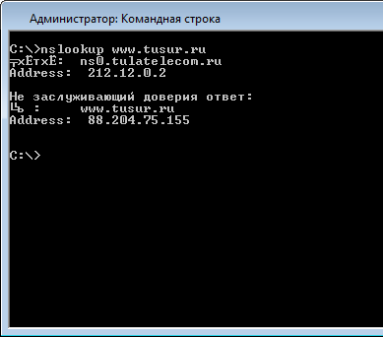

Задание на лабораторную работу

- Законспектировать теоретический материал
- Найти справочную информацию о командах с помощью HELP
- Практические задания

Задание 1. Определить IP-адрес локального (своего) компьютера, подключенного к сети и затем по IP-адресу определить его принадлежность к сети того или иного класса (А, В, С). Полученные результаты занести в отчет. Для определения IP-адреса своего компьютера в операционной системе MS Windows XP необходимо воспользоваться утилитой IPCONFIG.

Задание 2. Определить имя узла компьютера в локальной сети.
Для определения имени узла компьютера в локальной сети используется команда HOSTNAME (информация об имени узла компьютера в локальной сети).

Задание 3. Определить скорость передачи информации в компьютерной сети с помощью команды PING.

Задание 4. С помощью утилиты PING протестировать соединения с серверами находящимися на разном «расстоянии» от нас, заполнив таблицу:

DNS | IP | Потери | Время передачи
 |  |  | минимальное | максимальное | среднее
 | 192.168.0.209
www.yandex.ru
www.google.ru
www.tulatek.ru

Задание 5. С помощью утилиты NSLOOKUP определить IP-адреса нескольких интернет ресурсов.

Все результаты выполнения занести в отчет

- С помощью утилит IFCONFIG, ARP, NETSTAT необходимо получить информацию для заполнения таблиц 1-3.
Таблица 1
Символьное имя компьютера | Адрес локальной сети | IP-адрес компьютера | MAC-адрес компьютера | Используемая в локальной сети технология

Таблица 2
Таблица маршрутизации. Активные маршруты:
Сетевой адрес | Маска подсети | Адрес шлюза | Интерфейс | Метрика

Таблица 3
Таблица ARP-кэша:
IP-адрес | MAC-адрес | Тип

Кроме этого, необходимо определить используются ли в локальной сети серверы DNS, WINS, DHCP и если используются, указать их IP-адреса.

ЛАБОРАТОРНАЯ РАБОТА «МОДЕЛИРОВАНИЕ КОМПЬЮТЕРНЫХ СЕТЕЙ»

Цель работы: научиться проектировать и настраивать компьютерные сети с помощью программы логического моделирования телекоммуникационной сети «NetEmul».

Теоретическая часть

1. Топология компьютерных сетей

Топология сети – геометрическая форма и физическое расположение компьютеров по отношению к друг другу. Топология сети позволяет сравнивать и классифицировать различные сети. Различают три основных вида топологии:

ШИННАЯ ТОПОЛОГИЯ
При построении сети по шинной схеме каждый компьютер присоединяется к общему кабелю, на концах которого устанавливаются терминаторы.
Сигнал проходит по сети через все компьютеры, отражаясь от конечных терминаторов.

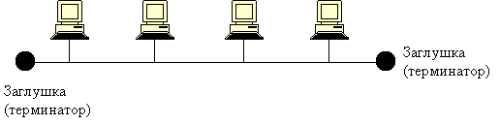

ТОПОЛОГИЯ «КОЛЬЦО»  Эта топология представляет собой последовательное соединение компьютеров, когда последний соединён с первым. Сигнал проходит по кольцу от компьютера к компьютеру в одном направлении. Каждый компьютер работает как повторитель, усиливая сигнал и передавая его дальше. Поскольку сигнал проходит через каждый компьютер, сбой одного из них приводит к нарушению работы всей сети. | 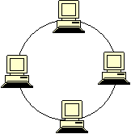

ТОПОЛОГИЯ «ЗВЕЗДА»  Топология «Звезда» - схема соединения, при которой каждый компьютер подсоединяется к сети при помощи отдельного соединительного кабеля. Один конец кабеля соединяется с гнездом сетевого адаптера, другой подсоединяется к центральному устройству, называемому концентратором (hub). | 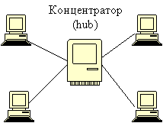
КОМБИНИРОВАННЫЕ ТОПОЛОГИИ

1. «Звезда-Шина»  несколько сетей с топологией звезда объединяются при помощи магистральной линейной шины. | 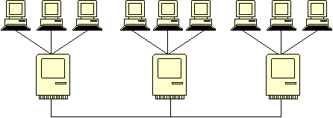
2. Древовидная структура.  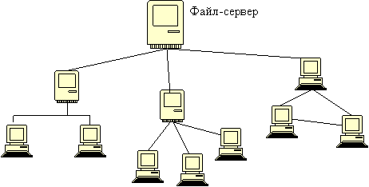 |  | 3. «Каждый с каждым»  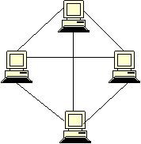

4. Пересекающиеся кольца  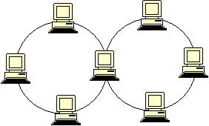 | 5. «Снежинка»  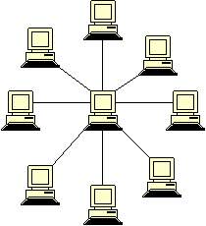

2. Программа NetEmul

Бесплатная программа Netemul была создана в учебных целях и служит для визуализации работы компьютерных сетей, для облегчения понимания происходящих в ней процессов. Программа одинаково хорошо работает как в ОС Windows XP, так и в ОС Windows 7.

Интерфейс программы  Для начала установим программу, запустим и русифицируем ее командой Service → Settings → Language (Russian). | 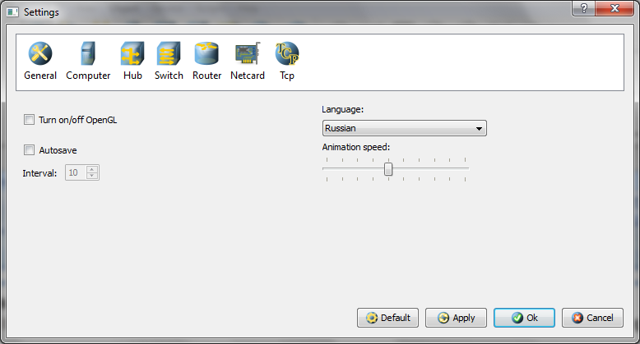

В главном окне программы все элементы размещаются на рабочей области (на Сцене). На всей свободной области сцены, размеченной сеткой можно ставить устройства, при этом они не должны пересекаться. На Панели устройств размещены все необходимые для построения сети инструменты, а так же кнопка отправки сообщений и Запустить – Остановить. На Панели параметров расположены свойства объектов. Для выделенного объекта появляются только те свойства, которые характерны для него.

перемещение объектов | коммутатор |  | редактировать интерфейсы
вставка комментария | маршрутизатор |  | установленные программы
создать соединение | отправить данные |  | таблица маршрутизации
компьютер | остановить – запустить симуляцию |  | ARP-таблица
концентратор | свойства |  | журнал устройства

Сетевой концентратор или хаб (от англ. hub — центр) – устройство для объединения компьютеров в сеть Ethernet c применением кабельной инфраструктуры типа витая пара. В настоящее время вытеснены сетевыми коммутаторами.

Коммутатор – устройство для соединения нескольких узлов или сегментов вычислительной сети.

Маршрутизатор или роутер – специализированный сетевой компьютер, имеющий как минимум один сетевой интерфейс и пересылающий пакеты данных между различными сегментами сети, связывающий разнородные сети различных архитектур, принимающий решения о пересылке на основании информации о топологии сети и определённых правил, заданных администратором.

Для добавления объекта необходимо выбрать соответствующий элемент на панели и разместить его на рабочую область. Управление объектом осуществляется через контекстное меню объекта.
Задание на лабораторную работу

- Изучить интерфейс программы Netemul
- Выполнить скрипты (Скрипты → Выполнить сценарий)
2.1. Выполнить скрипт ARP

2.1.1. Просмотреть свойства устройств:

IP-адрес ПК1-ПК5
IP-адрес ПК6-ПК10
Таблица маршрутизации Маршрутизатора

2.1.2. Отправить данные с ПК1 на ПК9. Для этого:
– нажать кнопку Отправка данных
– выбрать первый компьютер (отправитель)
– выбрать протокол ТСР → Далее
– выбрать компьютер-получатель → Отправка
– нажать Запустить

2.2. Выполнить скрипт BIG

2.2.1. Определить свойства устройств:

IP-адрес ПК1-ПК6
IP-адрес ПК7-ПК12
МАС-адрес коммутатора 1
МАС-адрес коммутатора 2
МАС-адрес коммутатора 3
МАС-адрес коммутатора 4

2.2.2. Отправить данные с ПК1 на ПК3

2.3. Выполнить скрипт HUB

2.3.1. Определить свойства устройств:

МАС-адрес концентратора 1
МАС-адрес концентратора 2
МАС-адрес концентратора 2
IP-адреса ПК1-ПК5
IP-адреса ПК6-ПК10

2.3.2. Отправить данные с ПК1 на ПК5

- Изобразить с помощью программы сеть

Для коммутатора изменить свойство Количество портов с 4 на 5.

Установить значения IP-адресов для ПК 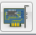

Отправить данные с ПК1 на ПК4.

- Изобразить с помощью программы сеть

Требования к отчету

1. Идентификатор работы
2. Скриншоты трех скриптов с таблицами свойств объектов
3. Скриншот сети задания 3
4. Скриншот сети задания 4

ЛАБОРАТОРНАЯ РАБОТА «Алгоритмы маршрутизации»

Теоретическая часть

Алгоритмы маршрутизации применяются для определения наилучшего пути пакетов от источника к приёмнику и являются основой любого протокола маршрутизации. Для формулирования алгоритмов маршрутизации сеть рассматривается как граф. При этом маршрутизаторы являются узлами, а физические линии между маршрутизаторами – рёбрами соответствующего графа. Каждой грани графа присваивается определённое число – стоимость, зависящая от физической длины линии, скорости передачи данных по линии или стоимости линии.

Классификация
Алгоритмы маршрутизации можно разделить на:
1. адаптивные и неадаптивные
2. глобальные и децентрализованные
3. статические и динамические

Требования: точность, простота, надёжность, стабильность, справедливость, оптимальность

Типы алгоритмов
1. Адаптивные алгоритмы принимают во внимание состояние линии
Плюсы и минусы:
+ возможность динамической адаптации к состоянию сети,
– необходимо постоянно пересчитывать таблицы маршрутизации

1.1. Централизированные – адаптивный централизированный алгоритм.
Плюсы и минусы:
+ RCC(Routing Control Center) обладает всей информацией о состоянии сети, что позволяет принимать оптимальные решения
+ узлы освобождены от подсчета таблиц маршрутизации
– низкая надежность
– узлы получают таблицы маршрутизации в различное время
– концентрация трафика возле RCC

1.3. Изолированные – узел извлекает информацию из полученных пакетов.
Плюсы и минусы:
+ нет перегрузок
– медленная адаптация к состоянию сети (время конвергенции)

1.4. Распределенные – дистанционно-векторный алгоритм, link state routing
Плюсы и минусы:
+ лучшая адаптация
– перегрузки

2. Неадаптивные алгоритмы не принимают во внимание текущее состояние сети, все маршруты рассчитываются до начала использования сети. Они в свою очередь подразделяются на алгоритмы, учитывающие топологию сети (spanning tree, flow based routing) и не учитывающие (flooding).
Плюсы и минусы:
+ простота
+ хорошие результаты при неизменной топологии и нагрузке
– невозможность реагирования на изменения
– низкая скорость в неоднородных сетях

Пример 1
Неадаптивный алгоритм маршрутизации Flow-Based Rounting. Он учитывает не только дистанцию между маршрутизаторами, но и загрузку сети. Полезен для нахождения маршрута для больших дистанций с большими задержками в доставке пакетов

Для расчета задержки сети используются входные данные: граф и метрика трафика.

Алгоритм вычислений:
1. Подсчет загрузки каждой линии (взять одно из ребер графа, найти, где оно встречается в таблице, сложить все скорости из таблицы).
2. Подсчет задержки для каждой линии по формуле (мсек), где (пак/сек) – интенсивность использования i-ого канала, (пак/сек) – задержка i-ой линии из графа.
3. Подсчет стоимости каждого ребра по формуле , где – сумма всех скоростей.
4. Подсчет общей задержки (среднее время пребывания пакета в системе) (мсек)

Граф представляет собой схематичное изображение маршрутизаторов и линий сети.

На графе отмечаются временные значения скорости передачи данных для каждой линии связи.

Например, для линии DG пропускная способность составляет 62,5 пак/сек.

Метрика трафика представляет собой таблицу, в которой отображаются пути передачи данных и расстояние. Для линий, которые связывают узлы соответственно, устанавливается однозначное значение. Например, для AD, DF, BE и т.д.

Для линии узлов, которые имеют промежуточные значения, находится оптимальный маршрут с минимальным значением. Например, путь AE не имеет своей линии. Есть два варианта: ADE = AD + DE = 1+2 = 3 (min), ABE = AB + BE = 3+1 = 4. Следователь задержка доставки между маршрутизаторами A и E составляет 3 пак/сек.

Заполняем метрику трафика. Сначала отмечаем те линии, которые связывают узлы непосредственно. Остальные вычисляем.

РЕШЕНИЕ

Расчет загрузки линий сети производится в таблице 1.
Таблица 1

Для линии АВ в метрике трафика находим все вхождения АВ и складываем их загрузки в таблице слева. Для остальных аналогично.

Расчет остальных показателей производится в таблице 2.
Таблица 2
Line | (пак/сек) | (пак/сек) | (мсек)
… | … | … | … | … | …
Сумма | … | … | … | … | …

1 столбец – линии из графа;
2 столбец – загрузка линий из таблицы 1;
3 столбец – задержка линии из графа;
4 столбец – вычисляется по формуле 1/(3 ст. – 2 ст)*1000
5 столбец – вычисляется по формуле 2 ст / Сумма 2 ст

Line | (пак/сек) | (пак/сек) | (мсек)
AB | 19 | 50 | 32,2581 | 0,1027 |  | 3,3130
AD | 12 | 50 | 26,3158 | 0,0649 |  | 1,7070
AF | 13 | 37,5 | 40,8163 | 0,0703 |  | 2,8682
BC | 13 | 25 | 83,3333 | 0,0703 |  | 5,8559
BE | 11 | 50 | 25,6410 | 0,0595 |  | 1,5246
CE | 12 | 75 | 15,8730 | 0,0649 |  | 1,0296
CH | 12 | 50 | 26,3158 | 0,0649 |  | 1,7070
DE | 15 | 50 | 28,5714 | 0,0811 |  | 2,3166
DF | 20 | 25 | 200 | 0,1081 |  | 21,6216
EH | 18 | 50 | 31,2500 | 0,0973 |  | 3,0405
FG | 18 | 100 | 12,1951 | 0,0973 |  | 1,1866
GH | 13 | 62,5 | 20,2020 | 0,0703 |  | 1,4196
DG | 9 | 62,5 | 18,6916 | 0,0486 |  | 0,9093
Сумма | 185 | 687,5 | 561,4635 |  | 1,0000 | 48,4994

Общая задержка 48,4994 (мсек)

Задание на лабораторную работу

1. Законспектировать теоретический материал
2. Выполнить практические задачи

Задание 1.
Рассчитать маршрут для компьютерной сети с помощью неадаптивного алгоритма маршрутизации Flow-Based Rounting, используя входные данные в виде графа и метрики трафика. В задании N – номер студента по журналу.

Граф | Метрика трафика
Задание 2.
Самостоятельно спроектировать модель компьютерной сети, состоящей из 6 маршрутизаторов (A, B, C, D, E, F).

Указания к выполнению:
- Спроектировать граф
- Заполнить метрику трафика
- Заполнить таблицу для расчета основных показателей.

Требование к отчету
- Идентификатор работы
- Теоретический метериал
- Практические задания
ЛАБОРАТОРНАЯ РАБОТА «IP-адресация в сети»

Теоретический материал

1. Разделение IP­адреса на номер сети и номер узла на основе классов

Традиционная схема разделения IP-адреса на номер сети и номер узла основана на понятии класса, определяемого значениями нескольких первых бит адреса.

Класс A. Первый байт адреса используется для номера сети, остальные три – для номера узла (количество адресов в сети 2²⁴).
Класс B. Первые два байта используются для номера сети, остальные – для номера узла (количество адресов в сети 2¹⁶).
Класс C. Первые три байта используются для номера сети, последний байт – для номера узла (количество адресов в сети 2⁸).
Класс D. Первые биты равны 1110 – адреса мультикаст (multicast), предназначены для адресации группы узлов.

Класс | Первые биты | Наименьший адрес сети | Наибольший адрес сети | Максимальное количество узлов
A | 0 | 1.0.0.0 | 126.0.0.0 | 2²⁴ (16 777 216-2)
B | 10 | 128.0.0.0 | 191.255.0.0 | 2¹⁶ (65536-2)
C | 110 | 192.0.1.0 | 223.255.255.0 | 2⁸ (256-2)
D | 1110 | 224.0.0.0 | 239.255.255.255 | Multicast
E | 11110 | 240.0.0.0 | 247.255.255.255 | зарезервирован

В некоторых случаях необходимо отдельно записывать номер сети и номер узла, из которых состоит IP-адрес. В записи номера сети соответствующие номеру узла разряды адреса заменяют нулями, в записи номера узла нулями заменяют разряды, соответствующие номеру сети.
Пример 1
IP-адрес 192.9.7.5. Поскольку первые биты равны 110, следовательно, это адрес класса C.
11000000 | 00001001 | 00000111 | 00000101
Номер сети |  |  | Номер узла
Номер сети (последние три бита) – 192.9.7.0(11000000.00001001.00000111.00000000),
Номер узла (первый бит) – 0.0.0.5(00000000.00000000.00000000.00000101).

Пример 2
IP-адрес 62.76.9.17. Поскольку первый бит равен 0, следовательно, это адрес класса A.
00111110 | 01001100 | 00001001 | 00010001
Номер сети | Номер узла
Номер сети (последний бит) – 62.0.0.0 (00111110.00000000.00000000.00000000)
Номер узла (три первых бита) – 0.76.9.17 (00000000.01001100.00001001.00010001)

2. Соответствие блоков адресов номерам сетей на основе классов

Номер сети определяет блок адресов с одинаковым префиксом (одинаковой старшей частью), зависящим от класса адреса.

Пример 3
Рассмотрим номер сети 192.168.169.0 (11000000.10101000.10101001.00000000)
Первые разряды адреса имеют значение 110, следовательно, это адрес класса C. Этому номеру сети соответствует блок адресов 192.168.169.0 – 192.168.169.255, все адреса этого блока имеют одинаковые первые три октета, равные 192.168.169.

Пример 4
Рассмотрим номер сети 62.0.0.0 (00111110.00000000.00000000.000000)
Первый разряд адреса имеет значение 0, следовательно, этот адрес класса A. Этому номеру сети соответствует блок адресов 62.0.0.0 – 62.255.255.255, все адреса этого блока имеют одинаковый первый октет, равный 62.

3 Разделение IP­адреса на номер сети и номер узла на основе масок
Маска – это используемое совместно с IP-адресом четырехбайтовое число, двоичная запись которого содержит единицы в разрядах, соответствующих в адресе номеру сети, и нули в разрядах, соответствующих номеру узла. Единицы в маске начинаются в первом разряде адреса и не могут чередоваться с нулями.
С помощью маски можно выделять произвольное количество разрядов для номера сети, что позволяет отказаться от понятий классов адресов и сделать более гибкой систему адресации.

Пример 5. Запись маски и IP-адреса
Десятичная форма | 192.168.74.64 | 255.255.255.192
Двоичная форма | 11000011.10101000.01001010.01000000 | 11111111.11111111.11111111.11000000

Для указания количества разрядов, выделенных для номера сети, также используется указание префикса адреса. Запись адреса с префиксом имеет вид: IP-адрес/Префикс, где Префикс – число разрядов, выделенных для номера сети.
Например, запись 192.168.75.64/26 означает, что в адресе 192.168.75.64 под номер сети отведено 26 двоичных разрядов, соответствующая маска 255.255.255.192.

192 | 168 | 75 | 64
1100 0011 | 1010 1000 | 0100 1011 | 0100 0000
255 | 255 | 255 | 192
1111 1111 | 1111 1111 | 1111 1111 | 1100 0011
Номер сети

Значения масок стандартных классов адресов:
класс А – 11111111.00000000.00000000.00000000 (255.0.0.0);
класс В – 11111111.11111111.00000000.00000000 (255.255.0.0);
класс С – 11111111.11111111.11111111.00000000 (255.255.255.0).
4. Вычисление номера сети и номера узла по заданному IP-адресу и маске

Для вычисления номера сети по заданному IP-адресу и маске необходимо применить побитовую операцию “И” (логическое умножение) к адресу и маске.  Такая операция называется наложением маски на адрес. | X Y X И Y  0 0 0  1 0 0  0 1 0  1 1 1

Для вычисления номера узла по заданному IP-адресу и маске необходимо применить побитовую операцию «И» к адресу и результату применения побитовой операции «НЕ» к маске.

Пример 8
Вычислим номер сети и номер узла для адреса 215.17.125.177 и маски 255.255.255.240.

IP-адрес: | 215.17.125.177 | 11010111.00010001.01111101.10110001
Маска: | 255.255.255.240 | 11111111.11111111.11111111.11110000

Номер сети (операция И)
× | 11010111.00010001.01111101.10110001
 | 11111111.11111111.11111111.11110000
 | 11010111.00010001.01111101.10110000
 | 214. 17. 125. 176

Номер узла:
- Операция НЕ к маске
НЕ | 11111111.11111111.11111111.11110000
 | 00000000.00000000.00000000.00001111

- Операция И к адресу и результату п.1.
× | 11010111.00010001.01111101.10110001
 | 00000000.00000000.00000000.00001111
 | 00000000.00000000.00000000.00000001
 | 0. 0. 0. 1

Номер сети | 215.17.125.176 | 11010111.00010001.01111101.10110000
Номер узла | 0.0.0.1 | 00000000.00000000.00000000.00000001

Пример 9
Вычислим номер сети и номер узла для адреса 67.38.173.245 и маски 255.255.240.0.

IP-адрес (X) | 67.38.173.245 | 01000011.00100110.10101101.11110101
Маска (Y) | 255.255.240.0 | 11111111.11111111.11110000.00000000
Номер сети | 67.38.160.0 | 01000011.00100110.10100000.00000000 | X И Y
НЕ (Y) |  | 00000000.00000000.00001111.11111111 | НЕ (Y)
X |  | 01000011.00100110.10101101.11110101 | X
Номер узла | 0.0.13.245 | 00000000.00000000.00001101.11110101 | X И (НЕ (Y))

5. Соответствие блоков адресов номерам сетей на основе масок

При использовании маски, так же, как и в случае адресации на основе классов, номер сети определяет блок адресов с одинаковым префиксом.

Пример 10
В маске 255.255.255.192 (11111111.11111111.11111111.11000000) выделено 26 разрядов под номер сети и 6 разрядов под номер узла.

Номеру сети 192.168.74.64 с данной маской соответствует блок адресов:
Маска: 11111111.11111111.11111111.11000000 (255.255.255.192)
Н.с: 11000011.10101000.01001010.01000000 (192.168.74.64)

Адрес 1: 11000011.10101000.01001010.01000000 (192.168.74.64)
Адрес 2: 11000011.10101000.01001010.01000001 (192.168.74.65)
……………………
Адрес 63: 11000011.10101000.01001010.01111110 (192.168.74.126)
Адрес 64: 11000011.10101000.01001010.01111111 (192.168.74.127)

Всего в этом блоке 2⁶ = 64 адресов (192.168.74.64 – 192.168.74.127). Все адреса имеют одинаковый префикс (первые 26 разрядов): 11000011.10101000.01001010.01

Задание на лабораторную работу

- Законспектировать теоретический материал
- Выполнить практические задания

Задание 1. Заполнить таблицу

Класс
IP-адрес в 10-ой записи | 135.155.25.13 | 201.198.145.2 | 81.15.14.8
IP-адрес в 2-ой записи
IP-адрес в 16-ой записи
Номер сети в 2-ой записи
Номер сети в 10-ой записи
Номер узла в 2-ой записи
Номер узла в 10-ой записи

Задание 2. Определить класс адреса и номер сети по IP-адресу в соответствии с таблицей, где N – номер студента по журналу

Номер варианта (N) | IP-адрес / Префикс
1-5 | 16*N+2. | 2*N. | 10*N+12. | N. | / | 26
6-10 | 17*N+20. | 10*N+90. | 5*N+22. | N. | / | 27
11-15 | 13*N-25. | 10*N+32. | 4*N+5. | N. | / | 25
16-20 | 10*N+55. | 9*N-5. | 5*N-13. | N. | / | 24
21-25 | 5*N+78. | 7*N. | 4*N+4. | N. | / | 25
26-30 | 6*N-20. | 7*N. | 3*N-15. | N. | / | 26

Задание 3. Вычислить номер сети и номер узла (хоста) для адреса и маски.

№ п/п | Адрес | Маска
1 | 192.168.0.15 | 255.255.255.192
2 | 192.104.10.25 | 255.255.255.204
3 | 16.0.0.15 | 255.255.255.198

- Оформить отчет о работе

СПИСОК ЛИТЕРАТУРЫ

Основные источники:

Максимов Н.В., Попов И.И. Компьютерные сети: учебное пособие / Н.В. Максимов, И.И. Попов. – 4-е изд., перераб. и доп. – М.: ФОРУМ, 2013. – 464 с.

Олифер В.Г., Олфивер Н.А. Компьютерные сети. Принципы, технологии, протоколы: учебник / В.Г. Олифер, Н.А. Олифер. – 4-е изд. – СПб.: Питер, 2014. – 944 с.

Дополнительные источники:
- Ватаманюк А.И. Создание, обслуживание и администрирование сетей на 100% / А.И. Ватаманюк. – СПб.: Питер, 2010. – 232 с.
- Гутман Б., Бэгвилл Р. Политика безопасности при работе в Интернете: техническое руководство. – Пер. с англ. В. Казенного. – СПб.: Питер, 2005. – 102 с.
- Дуглас Э. Камер. Сети TCP/IP. – Т. 1. Принципы, протоколы и структура. – М.: Вильямс, 2003. – 880 с.
- Кузин А.В Компьютерные сети: учебное пособие / А.В. Кузин. – 2011. – 192 с.
- Кузьменко Н.Г. Компьютерные сети и сетевые технологии / Н.Г. Кузьменко. – М.: НиТ, 2013. – 368 с.
- Пескова С.А., Кузин А.В., Волков А.Н. Сети и телекоммуникации: учебное пособие / С.А. Пескова, А.В. Кузин, А.Н. Волков. – 3-е изд., стер. – М.: Академия, 2008. – 352 с.
- Ручкин В.Н., Фулин В.А. Архитектура компьютерных сетей / В.Н. Ручкин, В.А. Фулин. – М.: Диалог-МИФИ, 2008. – 240 с.
- Таненбаум Э., Уэзеролл Д. Компьютерные сети: учебник / Э. Таненбаум, Д. Уэзеролл. – 5-е изд. – СПб.: Питер, 2012. – 960 с.

Интернет-ресурсы:
- Архитектура и аппаратное обеспечение ЭВМ и вычислительных систем // Единое окно доступа к образовательным ресурсам. – Режим доступа: http://window.edu.ru/catalog/resources?p_sort=1&p_rubr=2.2.75.6.17, свободный.
- Компьютерные сети // Бесплатные учебники компьютерщику. – Режим доступа: http://bookwebmaster.narod.ru/network.html, свободный.
- Компьютерные сети и телекоммуникации // Единое окно доступа к образовательным ресурсам. – Режим доступа: http://window.edu.ru/catalog?p_rubr=2.2.75.6.10, свободный.
- Компьютерные сети: курс В. Молочкова // ИНТУИТ – Национальный открытый университет. – Режим доступа: http://www.intuit.ru/studies/courses/3688/930/info, свободный.
- Компьютерные сети: Курс лекций А.Масальских // Лекториум. – Режим доступа: http://www.lektorium.tv/course/22904, свободный.

